Documentație proiect MVC – Magazin de Papetărie online

Acest proiect simulează un magazin online cu produse de papetărie. Există funcționalități pentru trei tipuri de utilizatori: administrator, care gestionează categoriile de produse; utilizator conectat, care poate vizualiza produsele, poate căuta un anumit produs în funcție de denumirea acestuia, de asemenea poate filtra produsele în funcție de categoria din care fac parte; utilizator neconectat, care poate doar sa vizualizeze și să filtreze produsele, să acceseze pagina de contact a magazinului și politicile interne.

Diagrama bazei de date – tabele generate de aplicație

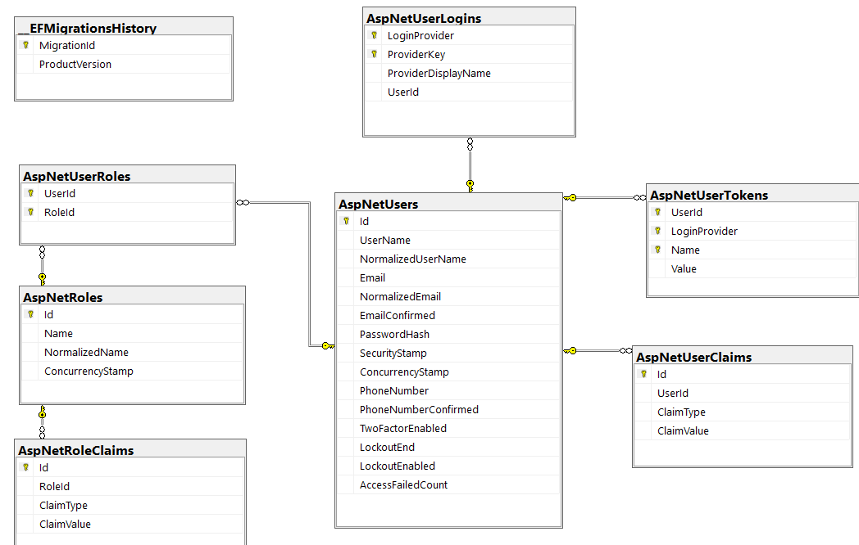

Diagrama bazei de date – tabele generate, folosind Modele

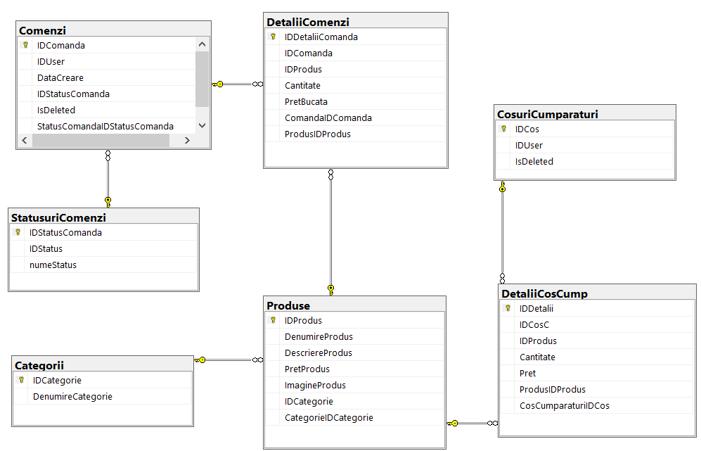

Schema funcționării aplicației

